ナノテクノロジープラットフォーム 利用者講習会
平成25年度 第1回電子顕微鏡スクール(材料・デバイス系)開催のご案内

（「超高圧電子顕微鏡共同利用研究会議」共催）

大阪大学超高圧電子顕微鏡センターでは、文部科学省委託事業ナノテクノロジープラットフォーム・微細構造解析プラットフォームの活動の一環として、利用者講習会（電子顕微鏡スクール）を下記のように開催します（「超高圧電子顕微鏡共同利用研究会議」と共催）。材料・デバイス工学において、電子顕微鏡による極微構造解析を必要とされている学外・学内の研究者、および、これから取り組みたいと希望されている企業・研究機関の研究者および博士課程（博士後期課程）大学院生が対象です。

【概要】
電子顕微鏡センターの透過電子顕微鏡を自分で操作できるようになるまで、1週間の集中実習を行う。
集中実習で使用法が一定レベルに到達しない場合は、追加補習も行う。

【対象者】
企業・研究機関の研究者および博士課程（博士後期課程）大学院生で、
実習後、電子顕微鏡センターの電子顕微鏡を用いた研究を開始していただける方。

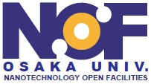
【申込み方法】
実習日時： 2013年4月15日（月） ～ 4月19日（金）
申請受付期間： 4月10日（水）まで
費 用： テキスト代１０００円
講 師： 当センター教職員
対象者： 学外（企業や大学等）・学内の教職員および博士課程（博士後期課程）大学院生
申込先、問い合わせ先： 〒567-0047茨木市美穂ヶ丘 7-1
大阪大学超高圧電子顕微鏡センター ナノプラットフォーム支援室 担当 西村、永瀬
E-mail: tomiko.nishimura@uhvem.osaka-u.ac.jp, t-nagase@uhvem.osaka-u.ac.jp
Tel 06-6879-7941 Fax 06-6879-7942
（申し込み後の詳細事項はe-mailで連絡します）
プ ロ グ ラ ム：
4月15日（月） 9：00 電子顕微鏡センター玄関 集合
4月15日（月）-4月19（金） 9：00～17：00 実習
（実習期間中に、研究申請書への記入・相談を行います。
大学院学生さんが実習をされる場合、
研究申請書への記入・相談の時間のみ、指導教官もセンターへお越しいただきますよう
よろしくお願いいたします。）

実習内容の詳細
材料・試料作製法
（使用装置 ： 材料系電子顕微鏡用試料作製装置）
金属・半導体・セラミックスといった無機材料に関する透過電子顕微鏡用試料作製法について実習する。
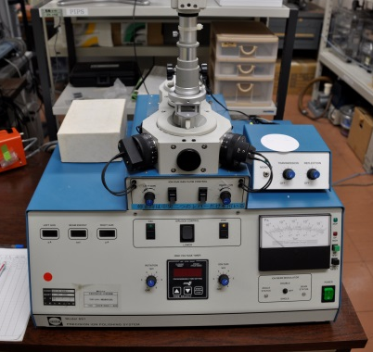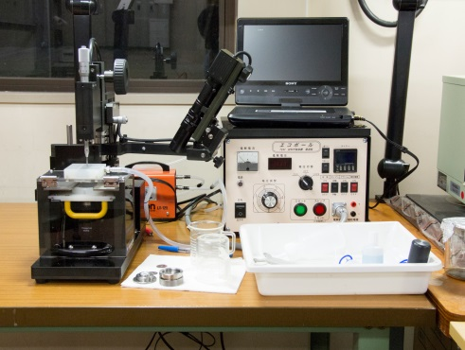
イオンミリング装置
電解研磨装置
材料・基礎電子顕微鏡法
（使用装置 ： 日立製透過電子顕微鏡H-800）
材料系電子顕微鏡の基本的な操作（試料の出し入れ、ビーム軸調整、焦点合わせ、非点補正、写真撮影、明視野・暗視野像法）を行う。電子顕微鏡非経験者・初心者を対象にした実習を行う。また、電子回折図形の解析等の実習を行う。

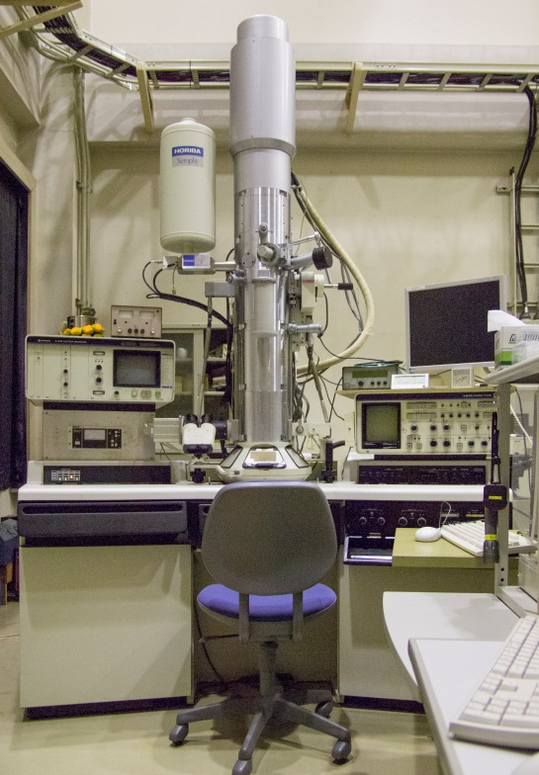 Hitachi H-800

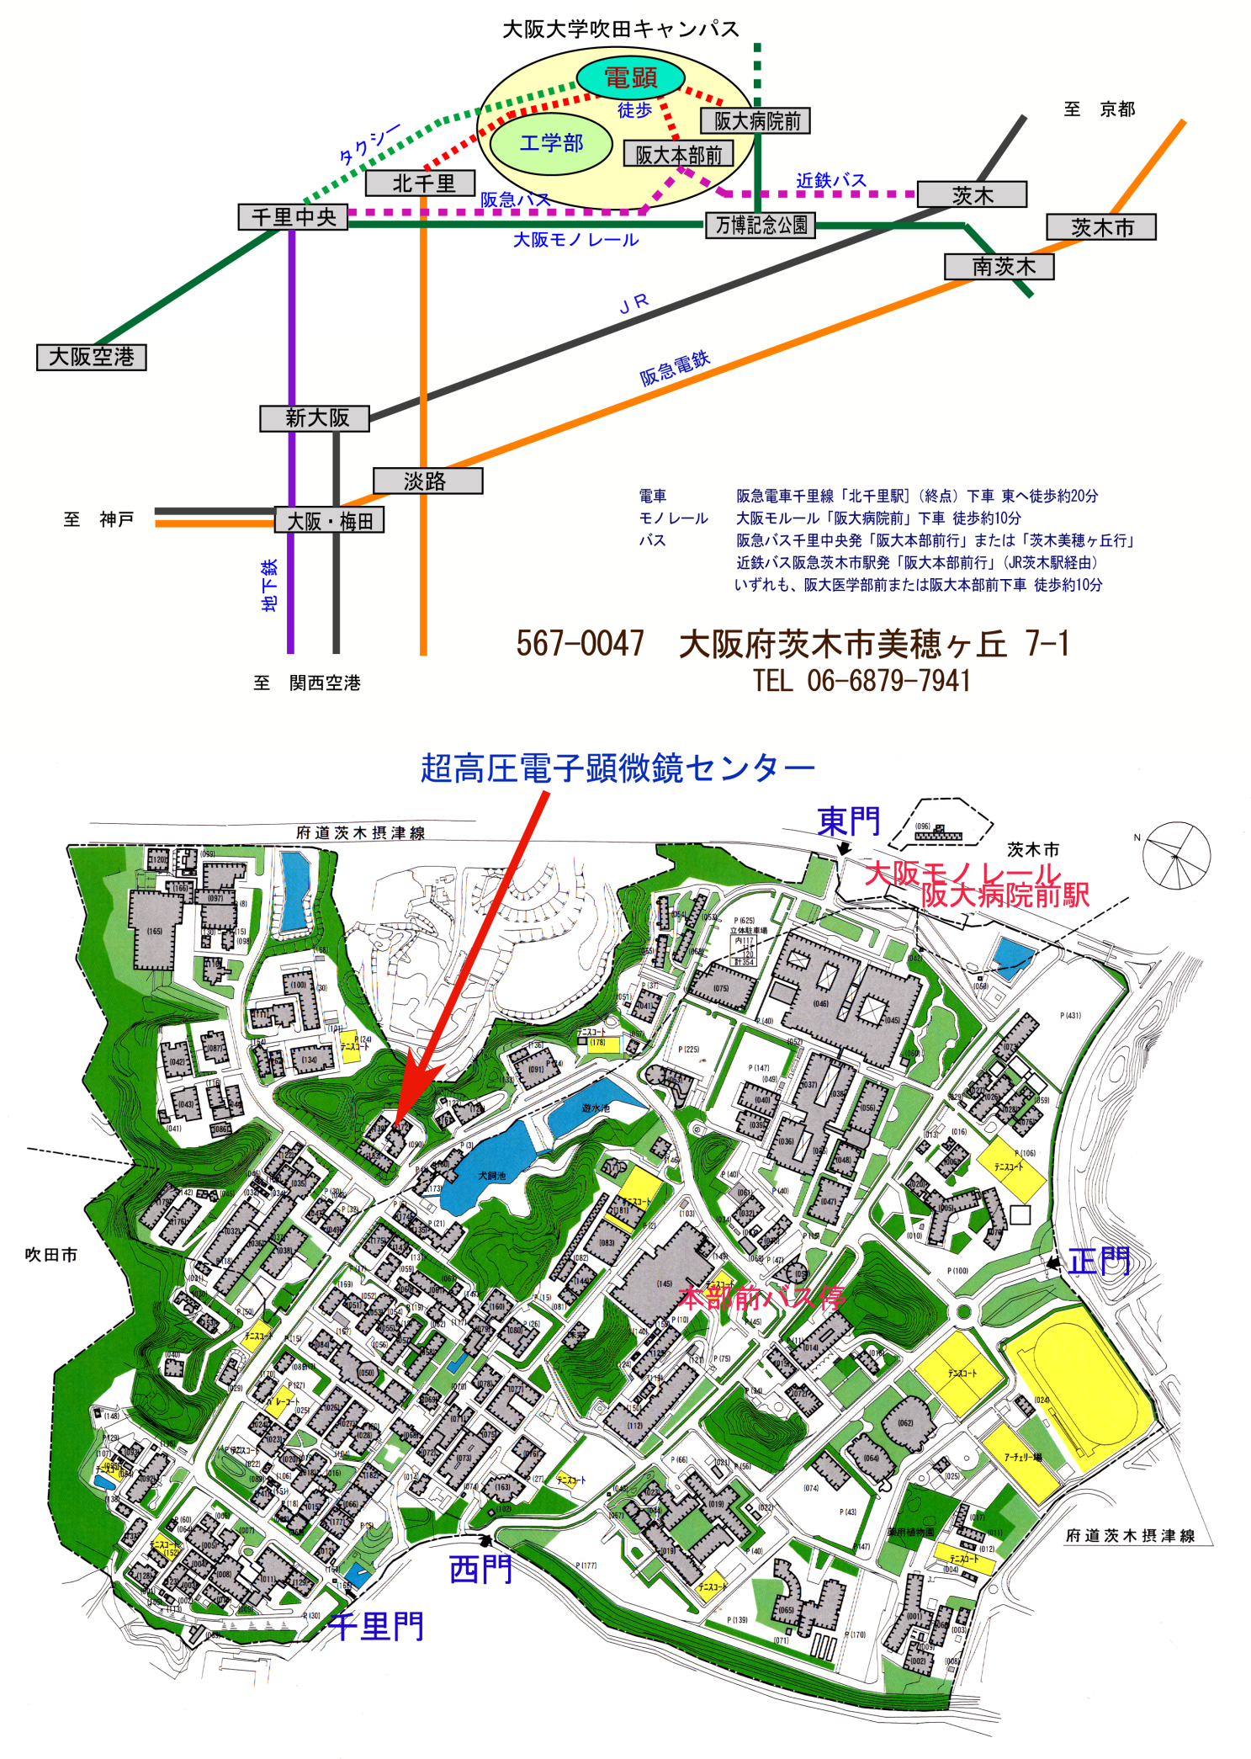
超高圧電子顕微鏡センターアクセス
電子顕微鏡スクール参加申込書
大阪大学 超高圧電子顕微鏡センター 西村、永瀬宛
E-mail tomiko.nishimura@uhvem.osaka-u.ac.jp, t-nagase@uhvem.osaka-u.ac.jp,
Fax 06-6879-7942
氏名（年齢）
所属
役職 学年
（学生の方は
指導教員を記入）
住所
電話・ファックス
e-mail

専門分野
電顕利用歴 | 種類 経験年数

講習終了後、
当センターにて
開始する研究テーマ
研究内容の概要をご記入ください

